**内存&栈的存放方式**

1. 栈区
   1. 我们在运行函数时，有时会出现栈满的情况，导致程序的崩溃
   2. 那么栈的存储到底时怎么进行存储的呢
   3. 其实栈的容量是有限个的，所以存储从高地址从低地址存储，那就是空间其实是固定的，一旦多出，就没办法继续运行
   4. 根据上节，我们知道，局部变量，全局都是存放在栈区
   5. 那么，那么我们来实验一下
   6. 代码

void storage(){

int a = 10;

int b = 20;

int c = 30;

printf("&a = %d\n", &a);

printf("&b = %d\n", &b);

printf("&c = %d\n", &c);

}

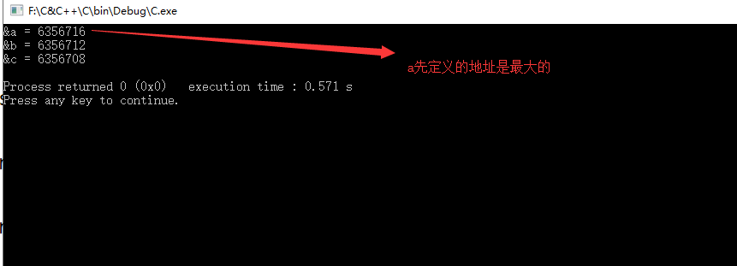

1. 内存
   1. 我们知道内存存储有大端存储和小端存储，这与编译器是相关的
   2. 小端：高地址存储高位字节、低地址存低位字节
   3. 代码（我们来看一下自己硬件是什么情况的呢）

void storage(){

int a = 0xaabbcc;

unsigned char *p = &a; // 现在我们取a的地址给p

printf("%x\n", *p); //先取第一位出来看看

printf("%x\n", *(p+1));

}

